|  |  |
| --- | --- |
| UNIVERSIDAD POLITECNICA DE LA ZONA METROPOLITANA DE GUADALAJARA | Alumno: Hernandez Vidrio Victor Hernandez.  Alumno: Alvarado Galicia Felipe.  Maestro: Moran Garabito Carlos Enrique.  Materia: Controladores Lógicos Programables.  Carrera: Ingeniería en Mecatrónica..  Matricula: 173112962.  Grupo: 5°A. |
|  |  |

**Actividad 1.**

**Se tiene un cilindro en posición retraído y con el sensor A activo, cuando el operador presiona el botón P el cilindro sale hasta el sensor C, y si el botón se deja de presionar, regresa a Home, pero si presiona el botón Q, el cilindro sale hasta B, y cuando deje de presionarse regresa a home.**

**Digital Inputs-Outputs**

Primero establecimos en I/O Type si es entrada (input) o salida (output), las entradas se marcan como Pull-down y se colocan las variables.

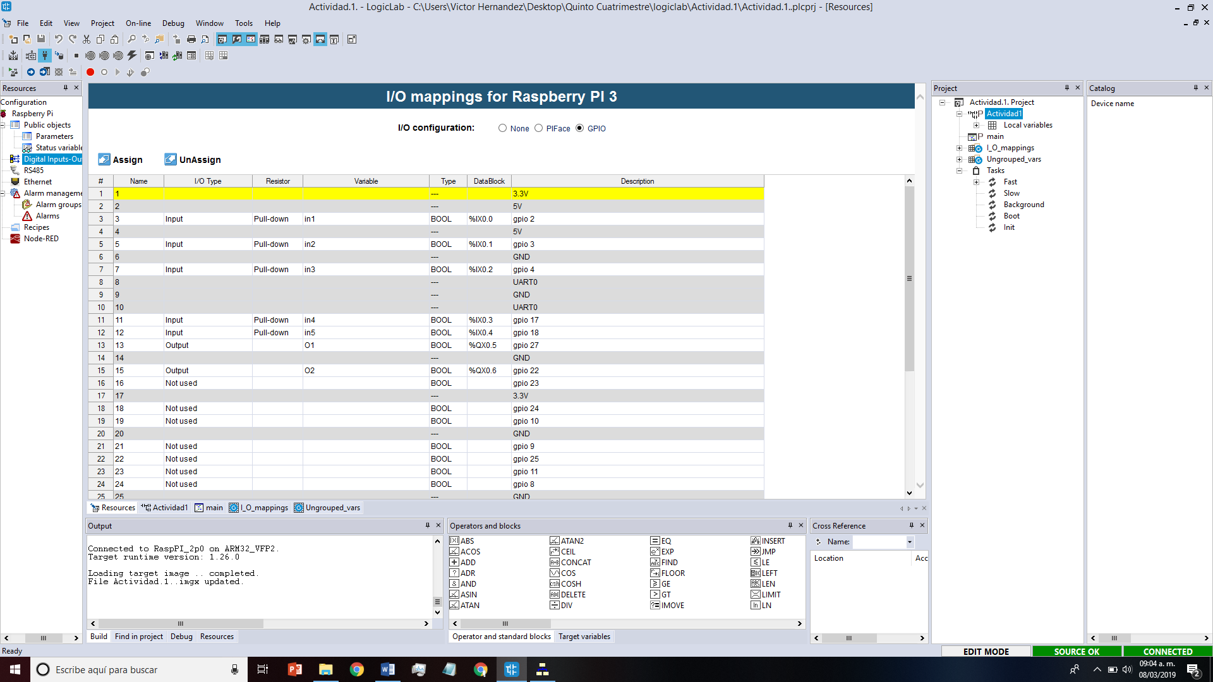

**Local Variables**

Se ingresa el nombre de la variable en el área Name.

0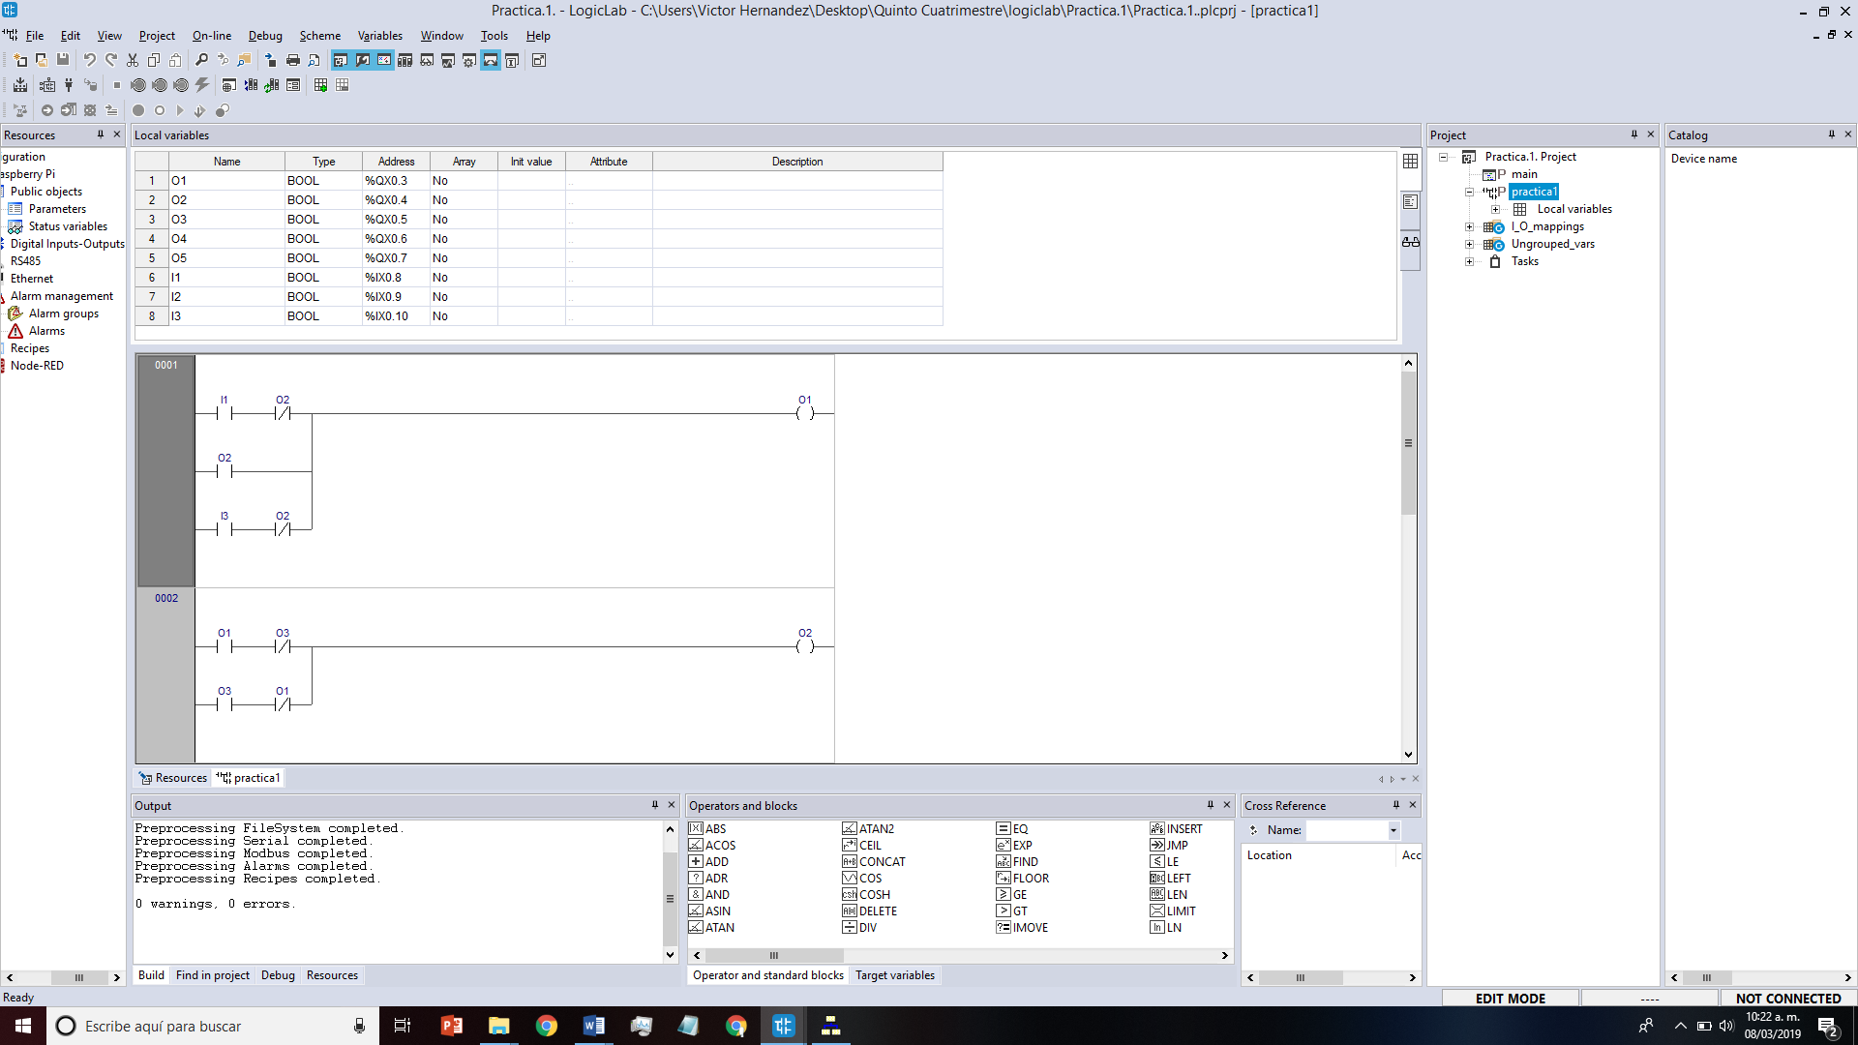

**Variables Address**

Se coloca el address correspondiente de la variable en el Index.

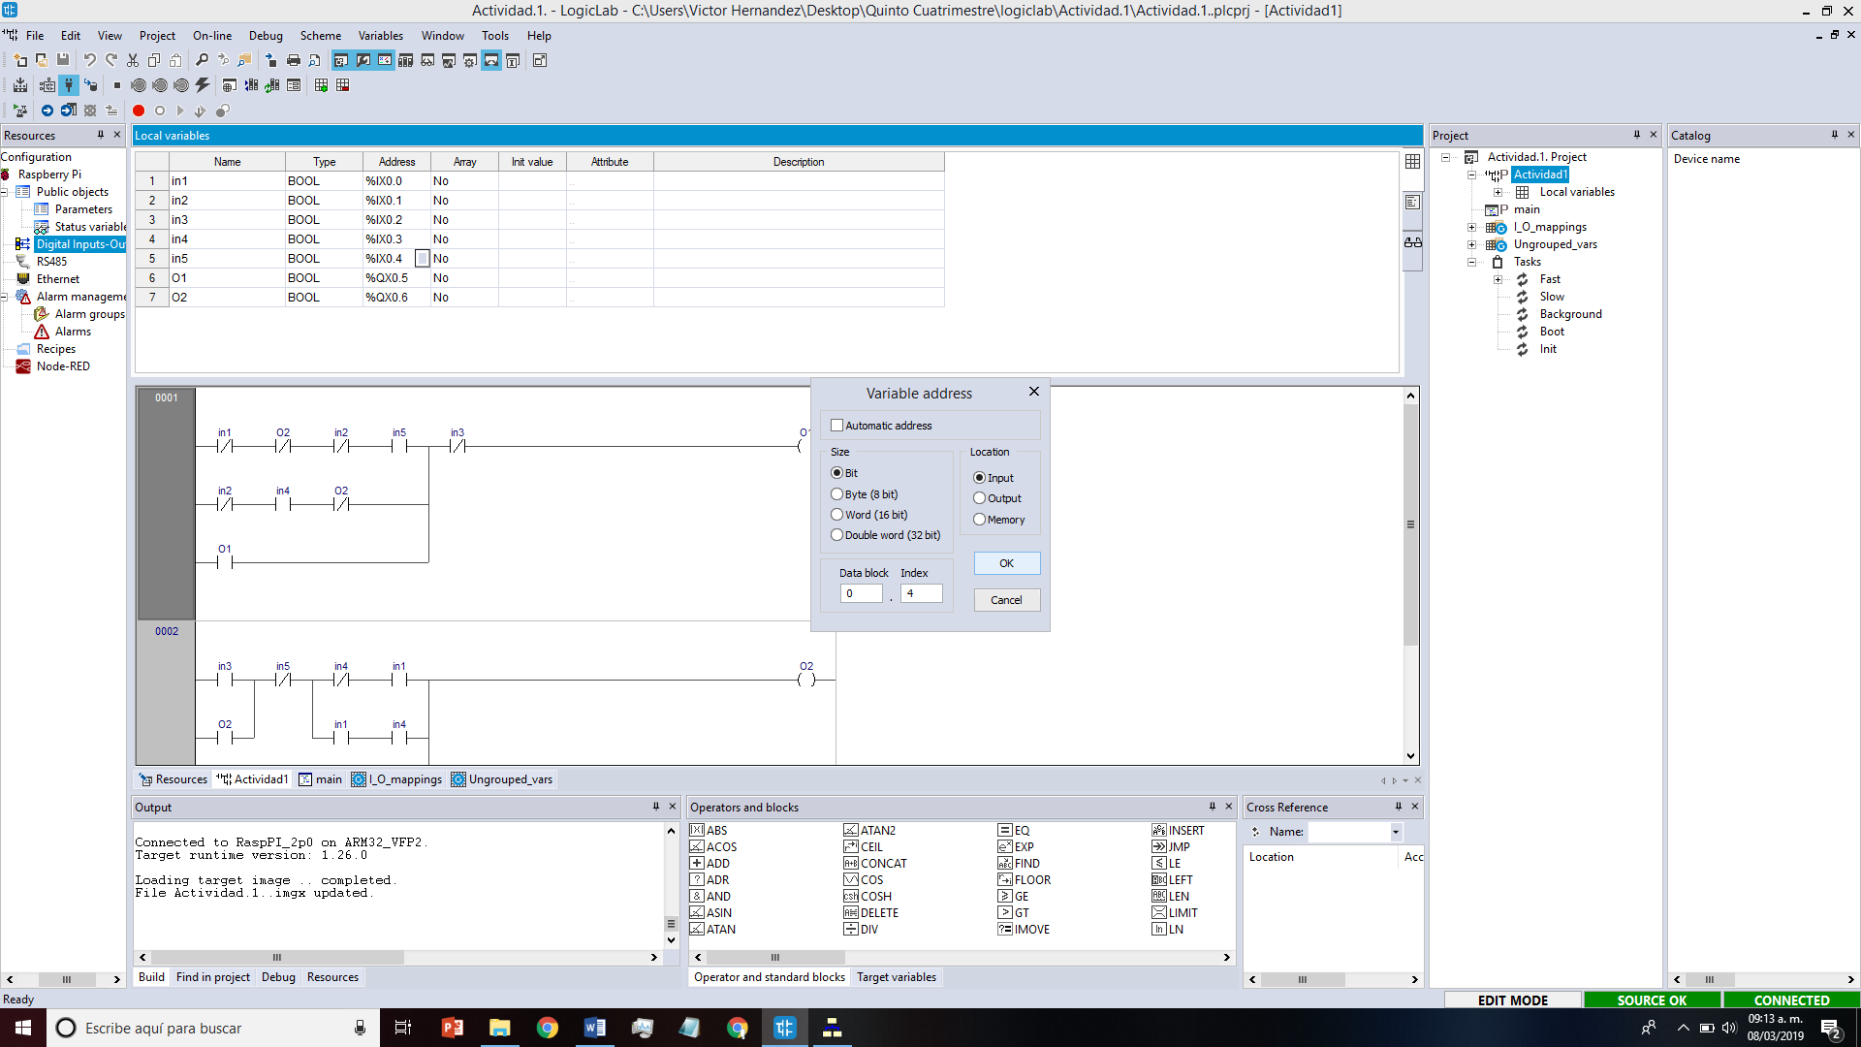

**Diagrama de Escalera**

Se realiza el diagrama de escalera dependiendo de lo que se quiera realizar.

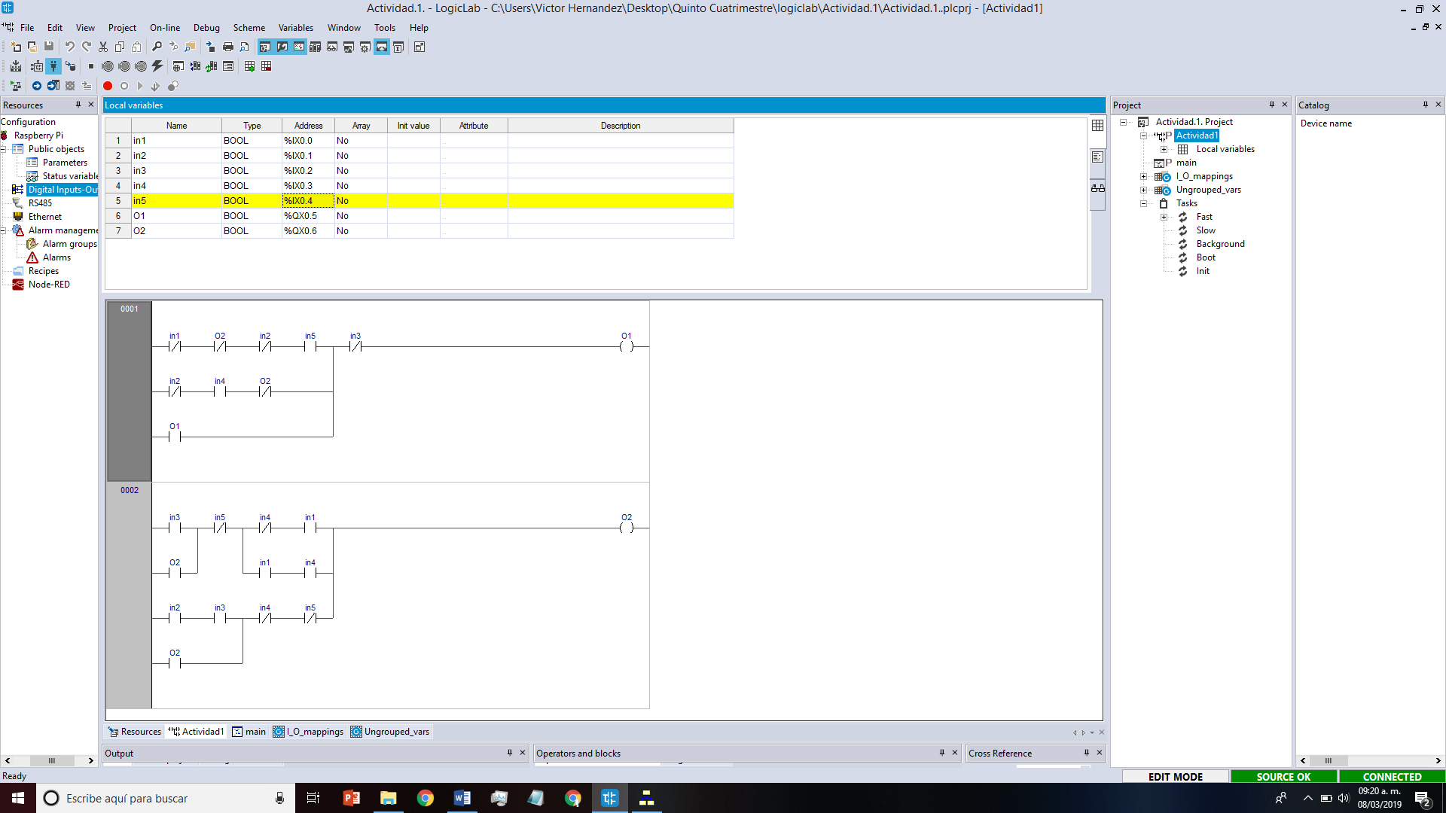

**Botones.**

Home = Led 1.

Pistón Afuera = Led 2.

Pistón en B = Leds Apagados.

Botón 1 = P.

Botón 2 = Q.

Botón 3 = A.

Botón 4 = B.

Botón 5 = C.

**Condiciones.**

-Home cilindro retraído, sensor 1 activo. Led 1 Activo.

-P y A activos = mover hasta C. Led 2 Prendido.

-P y C activos = regresa a Home. Led 1 Prendido.

-Q y A activos = mover hasta B. Leds Apagados.

-Q y B activos = regresa a Home. Led 1 Prendido.

**Practica.**

-Apagado.

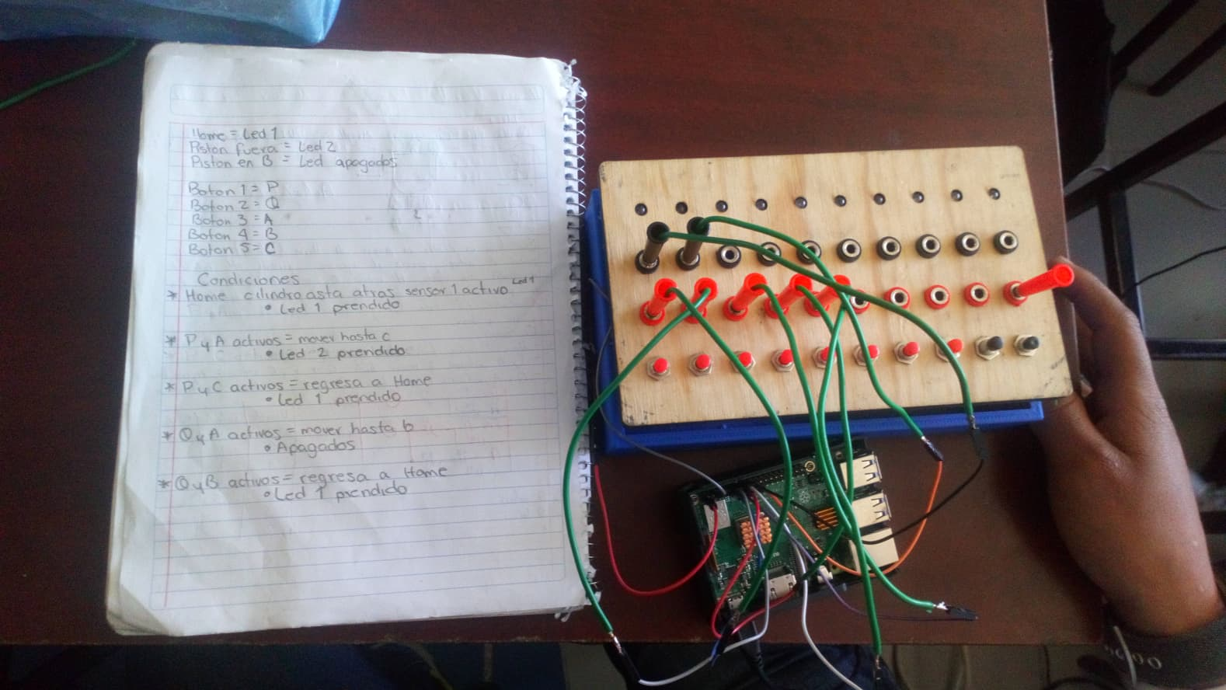

-Q y A activos = mover hasta B. Leds Apagados.

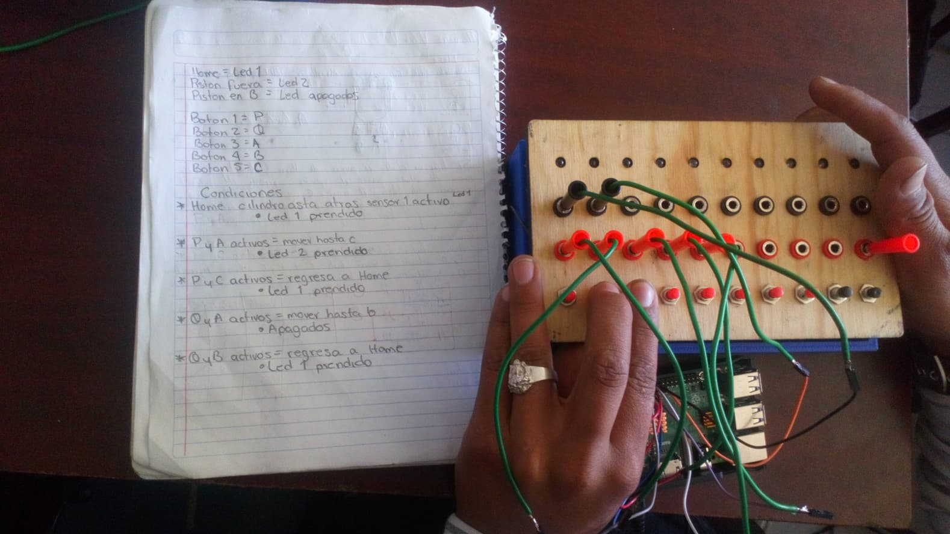

-Q y B activos = regresa a Home. Led 1 Prendido.

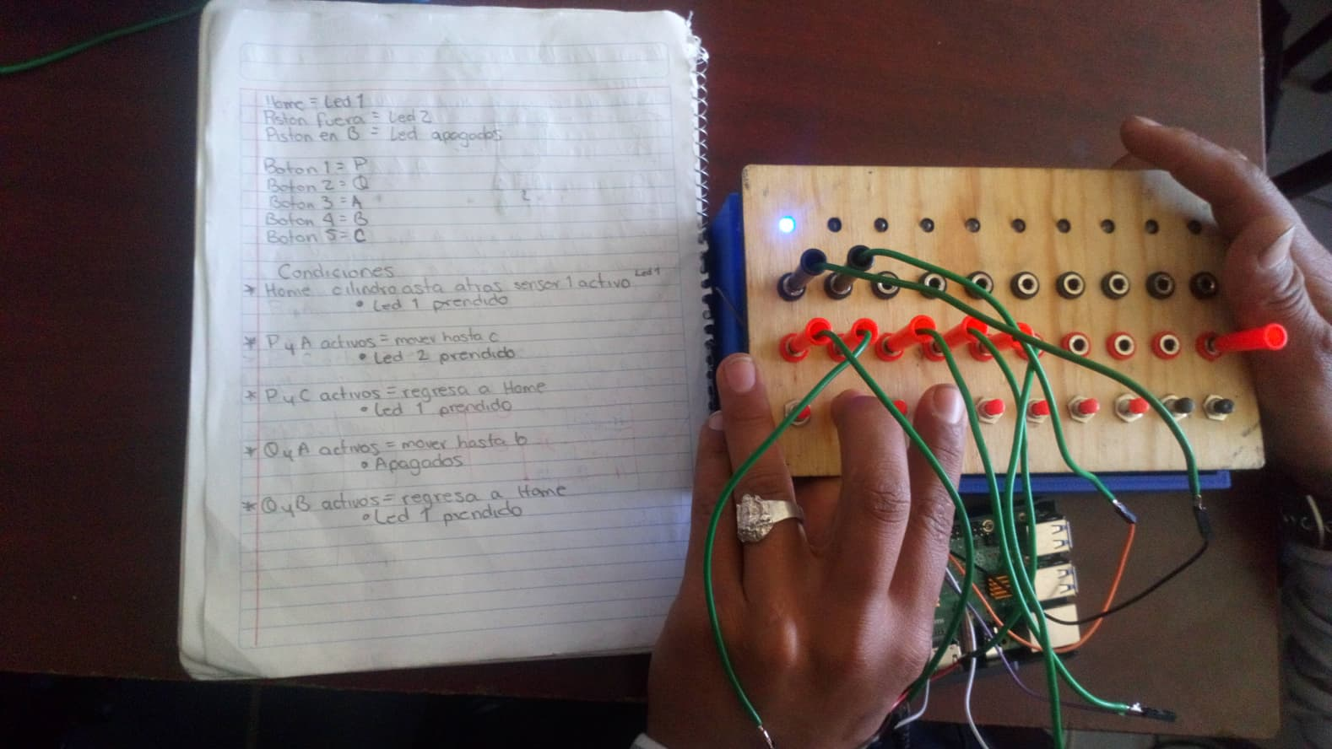

-P y C activos = regresa a Home. Led 1 Prendido.

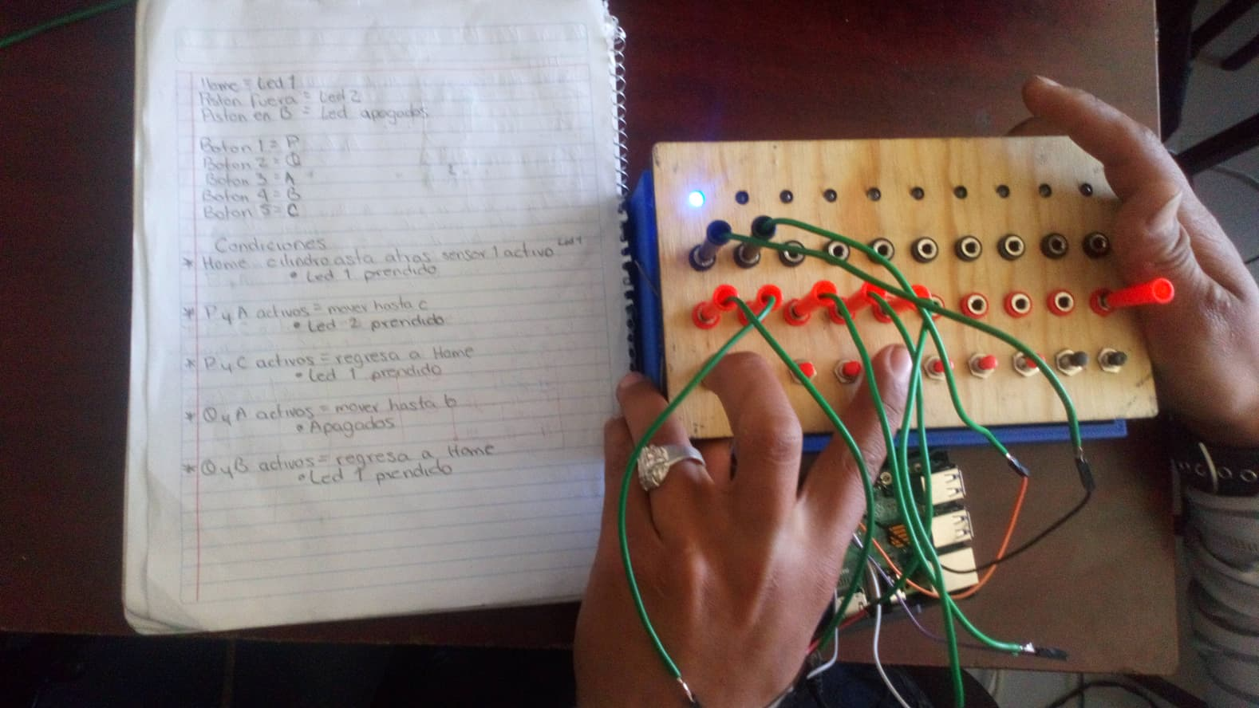

-P y A activos = mover hasta C. Led 2 Prendido.

